Ateliês Móveis: Construção com a família
Patricia Rodrigues Gaudereto (SU)
Chayana Fernandes da Silva de Souza (ID)
Isabel Alexsandra da Silva dos Reis Santos (ID)
José Augusto Polloni (ID)
Mariana da Veiga Chakirian (ID)
Palavras Chave: família, educação infantil, arte.

Introdução
Trabalhar as diferentes linguagens na educação infantil nos possibilitou pensar e discutir novas atividades envolvendo a arte como expressão estética.
Como forma de organizar espaços diferenciados para trabalharmos com materiais para que as crianças pudessem expressar sentimentos através de diferentes linguagens, confeccionamos estantes com rodinhas (ateliê móvel) de: pintura, literatura e música. Estes ateliês móveis foram confeccionados em parceria com as famílias. Elas participaram de todo o processo de construção até a entrega para as crianças que, aconteceu em um momento de socialização com toda a comunidade escolar, com o objetivo de aproximar a família da vida escolar de seus filhos.
Este trabalho foi desenvolvido em diferentes etapas iniciando com um convite as famílias para no primeiro momento as caixas fossem lixadas e pintadas com um fundo branco, em seguida as caixas receberam uma pintura decorativa, explorando a criatividade dos participantes,
Na segunda etapa do trabalho as famílias montaram os ateliês, buscando assim a melhor forma de montagem facilitando a utilização destes ateliês pelas crianças e professores foram colocadas rodinhas para auxiliar no transporte.
Tendo os ateliês moveis montados colocamos neles materiais diferenciados para exploração das artes plásticas, os demais carrinhos foram abastecidos com livros e um com instrumentos musicais. Estes materiais foram fornecidos com verbas do PIBID.
Ateliês prontos, hora de compartilhar com toda a comunidade escolar o trabalho realizado, uma cerimonia de entrega dos carrinhos foi organizada com intuito de integrar ainda mais família e escola, pois juntos fazem uma grande diferença neste rico processo de ensinar e aprender.

Resultados e Discussão
As famílias demonstraram satisfação em estar participando da vida escolar de seus filhos, envolvendo-se no cotidiano da escola, valorizando assim o trabalho da educação infantil e tendo maior credibilidade nos profissionais que nela atuam.
Conclusões
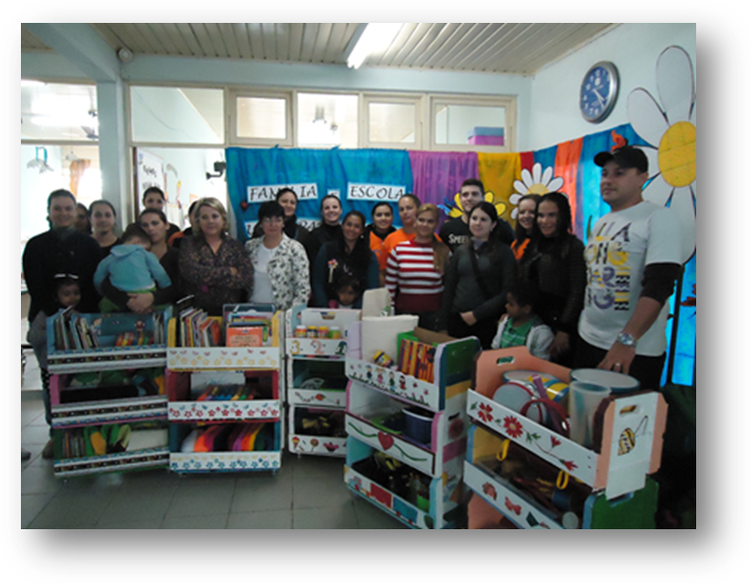
Os ateliês confeccionados auxiliaram nas atividades com as crianças, promovendo a organização de novos espaços para arte, literatura e a música. Sendo assim essas linguagens puderam se fazer presentes, em todas as turmas propiciando momentos que as crianças se expressaram artisticamente.
Agradecimentos
Aos familiares e crianças envolvidas neste processo e a Equipe do CEI Ana da Silva Fontes.

